Formation ANDROID Projet 3


Application embarquée sur une solution technique d’accès (STA) sous Android, permettant à une infirmière d'effectuer sa tournée de visite de ses clients et de noter ses commentaires.

Créer votre projet ANDROID Projet 3-VOTRENOM
Min SDK 4.0 pour éviter la problèmatique des appcompat (compatibilité avec la version 7 et la version 11 lors des changement de machines et des signatures de l'application appcompat_v7)

- Importez les 2 images du dossier IMG dans le dossier drawable (à créer) dans res.
Se positionner dans res,
Clic droit new folder
Créer le dossier drawable
Clic droit sur le dossier drawable import -> choisir général puis file system

- Dans le layout initial intégrer l'image medical.jpg
La conception d'une vue à partir d'un RelativeLayout est complexe. Il est plus aisé d'utiliser des LinearLayout ou des TableLayout.

Pour modifier le layout de base d'une activity, par défaut un 'RelativeLayout', dans la fenêtre 'outline' clic droit sur le layout et choisir 'Change Layout'.
Modifier votre layout principal en LinearLayout vertical avec une gravity center
Supprimer la textview
Insérer une image view qui contient medical.jpg

- Insérer les items des menus liste des clients, import des clients et export des clients
Ajouter dans le main.xml de menu avant l'item de setting
<item
android:id="@+id/menu_list"
android:icon="@drawable/ilist"
android:showAsAction="always"
android:title="@string/menu_list"/>

<item
android:id="@+id/menu_import"
android:icon="@drawable/iimport"
android:showAsAction="always"
android:title="@string/menu_import"/>

<item
android:id="@+id/menu_export"
android:icon="@drawable/iexport"
android:showAsAction="always"
android:title="@string/menu_export"/>

Ajouter dans le string.xml de values

<string name="menu_list">Liste des clients</string>
<string name="menu_import">Importer les clients</string>
<string name="menu_export">Exporter les clients</string>

Remplacer le code de la méthode onOptionsItemSelected(MenuItem item)par
switch (item.getItemId()) {
case R.id.menu_list:
Toast.makeText(getApplicationContext(), "clic sur list",Toast.LENGTH_LONG).show();

return true;
case R.id.menu_import:
Toast.makeText(getApplicationContext(), "clic sur import",Toast.LENGTH_LONG).show();

return true;
case R.id.menu_export:

Toast.makeText(getApplicationContext(), "clic sur export",Toast.LENGTH_LONG).show();
return true;

default:
return super.onOptionsItemSelected(item);
}

Tester votre application

- Créez la classe Client

A partir du répertoire src , votre package de base com.example. com.example.projet3_ votrenom, clic droit et new Class.
Les attributs de la class Client sont présentés ci dessous.

/*
* Données ne pouvant être modifiées
*/
private String identifiant,nom,prenom,adresse,codePostal,ville,telephone;
private Date dateNaiss;
/*
* Données à saisir
*/
private String commentaireVisite;

- Générez les getter et setter pour tous les attributs
Sélectionnez les attributs puis clic droit et choisir Source / Generate Getters and Setters.

- Créez un constructeur à vide.
public Client() {
}

- Surchargez le constructeur avec en paramètre les données ne pouvant être modifiées.
Les données modifiables seront initialisées (commentaireVisite ="")

public Client (String videntifiant, String vnom, String vprenom,
String vadresse, String vcp, String vville, String vtl,
Date vdateNaiss) {
identifiant = videntifiant;
nom = vnom;
prenom = vprenom;
adresse = vadresse;
codePostal = vcp;
ville = vville;
telephone = vtl;
dateNaiss = vdateNaiss;
commentaireVisite = "";
}

- Créez une méthode recopie Client (Client client)
Cette méthode permet de recopier toutes les données de l'objet client passé en paramètre vers this.
Cette méthode est utile pour l'update des informations de la classe Client à partir de DB4o.

public void recopieClient(Client client)
{
identifiant= client.identifiant;
nom= client.nom;
prenom= client.prenom;
adresse= client.adresse;
codePostal= client.codePostal;
ville= client.ville;
telephone= client.telephone;
dateNaiss= client.dateNaiss;
commentaireVisite= client.commentaireVisite;
}

- Importez dans le dossier libs de votre projet db4o db4o-8.0.276.16149-all-java5.jar

Dernière version disponible au jour de la publication :
ftp://ftp.versant.com/po/db4o/production/db4o-8.0.276.16149-java.zip

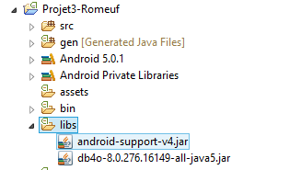

- Ajoutez le .jar à votre projet via Add JARs...
Clic droit sur votre projet, build path, configure build path
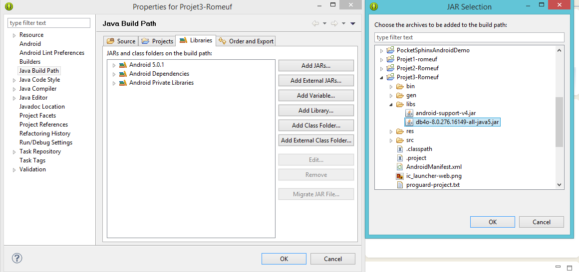
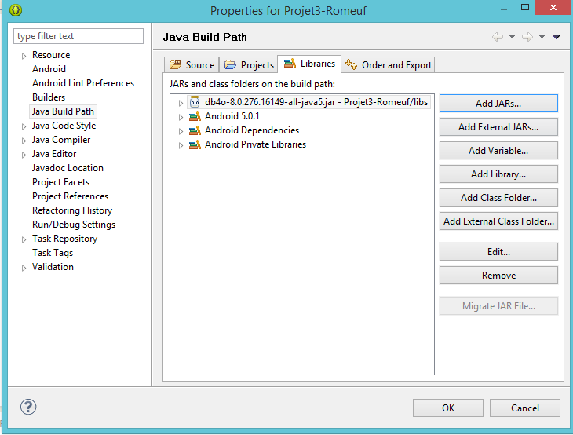

Attention pour pouvoir écrire sur la carte SD de votre téléphone ou tablette vous devez rajouter, dans le fichier AndroidManifest.xml de votre projet, la permission d'écriture, ce après la fermeture de la balise <uses-sdk :

<uses-permission android:name="android.permission.WRITE_EXTERNAL_STORAGE" />

Classe Modele
- Créez la class Modele

Le projet tente de respecter l’approche MVC. (Rappel : dans Android une Activity = une vue + un contrôleur)
Attributs :
private String db4oFileName;
private ObjectContainer dataBase;
private File appDir;

- Ajoutez la méthode open()

public void open() {

db4oFileName = Environment.getExternalStorageDirectory() + "/baseDB4o"
+ "/BaseClient.db4o";
// Ligne suivant à enlever si pas génymotion car pas de sdcard sur GM
db4oFileName = "/data/baseDB4o" + "/BaseClient.db4o";
dataBase = Db4oEmbedded.openFile(Db4oEmbedded.newConfiguration(),
db4oFileName);
}

- Ajoutez la méthode createDirectory()
Cette méthode est utile pour stocker la BDD dans un dossier accessible.

public void createDirectory() {
appDir = new File(Environment.getExternalStorageDirectory()
+ "/baseDB4o");
appDir = new File("/data"
+ "/baseDB4o");
// Ligne suivant à enlever si pas génymotion car pas de sdcard sur GM
appDir = new File("/data" + "/baseDB4o");
if (!appDir.exists() && !appDir.isDirectory()) {
appDir.mkdirs();
}
}
Pour genymotion créer le folder baseDB4o dans data car l'accès à la sdcard est complexe, ce à partir de windows , show view, other , android, file explorer
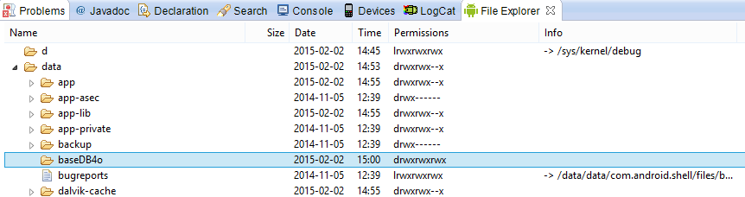

Exemple d'utilisation du SGBD DB4o (cf db4o-8.0-java\db4o-8.0\doc\tutorial)

- Pour trouver tous les objets d'une classe (exemple Client) :
ObjectSet<Client> result = dataBase.queryByExample(Client.class);
while (result.hasNext()) {
//TODO
}
- Pour trouver un objet d'une classe (exemple Client) ou tous les objets d'une classe avec une spécificité (ici le client ayant l'identifiant id) :

Client vretour = new Client();
vretour.setIdentifiant(id);
ObjectSet<Client> result = dataBase.queryByExample(vretour);
vretour= (Client) result.next();

Remarques : S’il y a plusieurs clients, utilisez un while et une ArrayList.

- Pour sauvegarder un objet d'une classe (exemple Client, objet client)
open();
dataBase.store(client);
dataBase.close();

Attention :
L'insertion et la mise à jour des objets d'une classe utilisent le même ordre : store.
DB4o utilise ses propres pointeurs pour différencier une mise à jour, d'une création.
Le contexte STA de notre projet (c.f. les états possibles d'une Activity sous Android) impose que toutes modifications de la base de données s'accompagnent d'un open et d'un close de la base de données, ce pour assurer la persistance des données.
La fermeture de la base de données s'accompagne de la perte des pointeurs, et impose pour une mise à jour d'objet, une recherche préalable de cet objet puis une mise à jour.

- Ajoutez et écrivez les 4 méthodes suivantes :

- listeClient qui permet de renvoyer une ArrayList de clients ;

public ArrayList<Client> listeClient() {
open();
ArrayList<Client> listeClient = new ArrayList<Client>();
ObjectSet<Client> result = dataBase.queryByExample(Client.class);
while (result.hasNext()) {
listeClient.add(result.next());
}
dataBase.close();
return listeClient;
}
- trouveClient qui permet de renvoyer une instance de Client à partir de son identifiant ;

public Client trouveClient (String id) {
open();
Client vretour = new Client();
vretour.setIdentifiant(id);
ObjectSet<Client> result = dataBase.queryByExample(vretour);
vretour = (Client) result.next();
dataBase.close();
return vretour;
}
- saveClient avec comme argument une instance de Client qui permet de sauvegarder cette instance
(c.f. attention : si ce client existe déjà il faut mettre à jour celui-ci dans la base via un appel à la méthode recopieClient de Client)
public void saveClient(Client client) {
open();
Client vretour = new Client();
vretour.setIdentifiant(client.getIdentifiant());
ObjectSet<Client> result = dataBase.queryByExample(vretour);
if (result.size() == 0) {
dataBase.store(client);
} else {
vretour = (Client) result.next();
vretour.recopieClient(client);
dataBase.store(vretour);
}
dataBase.close();
}
- chargeDataBase qui permet de charger la base de données.
chargeDataBase est ici une méthode fictive qui va nous permettre de tester notre application, car nous n'avons pas encore codé le transfert de données. Faire un appel à la méthode listeClient, si l'ArrayList retournée est vide, il faut créer 5 client avec des appels à saveClient.

Exemple : pour la création d'un client

try {
dataBase.store(new Client("1001", "Dupont", "paul",
"10 rue Anne Frank", "49000", "angers",
"0624553212",
new SimpleDateFormat("dd/MM/yyyy")
.parse("15/03/1945")));
dataBase.commit();
} catch (ParseException e) {
// TODO Auto-generated catch block
e.printStackTrace();
}

Le try est obligatoire pour le parse de date.

public void chargeDataBase() {
try {
ObjectSet<Client> result = dataBase.queryByExample(Client.class);
if (result.size() == 0) {
try {
dataBase.store(new Client("1001", "Dupont", "paul",
"10 rue Anne Frank", "49000", "angers",
"0624553212",
new SimpleDateFormat("dd/MM/yyyy")
.parse("15/03/1945")));
dataBase.commit();
} catch (ParseException e) {
// TODO Auto-generated catch block
e.printStackTrace();
}
try {
dataBase.store(new Client("1002", "Lulu", "Isabelle",
"10 Avenue des arts et métiers", "49000", "angers",
"0624553212",
new SimpleDateFormat("dd/MM/yyyy")
.parse("15/03/1954")));
dataBase.commit();
} catch (ParseException e) {
// TODO Auto-generated catch block
e.printStackTrace();
}
try {
dataBase.store(new Client("1003", "Caolin", "Etienne",
"10 rue Boisnet", "49000", "angers", "0624553212",
new SimpleDateFormat(
"dd/MM/yyyy").parse("15/03/2012")));
dataBase.commit();
} catch (ParseException e) {
// TODO Auto-generated catch block
e.printStackTrace();
}
try {
dataBase.store(new Client("1004", "Breche", "Alfred",
"25 rue du quinconce", "49000", "angers",
"0623553211",
new SimpleDateFormat("dd/MM/yyyy")
.parse("15/08/1964")));
dataBase.commit();
} catch (ParseException e) {
// TODO Auto-generated catch block
e.printStackTrace();
}
try {
dataBase.store(new Client("1005", "Centaure", "Marie",
"20 rue des lutins", "49000", "angers",
"0744553212",
new SimpleDateFormat("dd/MM/yyyy")
.parse("15/05/1951")));
dataBase.commit();
} catch (ParseException e) {
// TODO Auto-generated catch block
e.printStackTrace();
}
}
} finally {
dataBase.close();
}
}
}

- Ecrivez le constructeur de Modele :

public Modele() {
createDirectory();
open();
// si partie import non développée
chargeDataBase();
dataBase.close();
}

Test DB4o & Installation de OME Manager
- Modifiez la class MainActivity,
- déclarez un attribut de la class Modele
- instanciez cet objet dans la méthode onCreate.

- Exécutez votre application

- Installez OME manager

"OME manager" est le plugin d'Eclipse permettant de visualiser le contenu d'une base de donnée DB4o et de faire des requêtes.

'Help' -> 'Software Updates...' -> 'Available Software
Add Site...' -> 'Local...' et .../db4o-8.0.276.16149-java/db4o-8.0/ome/ObjectManagerEnterprise-Java-8.0.0/
Window->Open Perspective->Other choisir "OME"
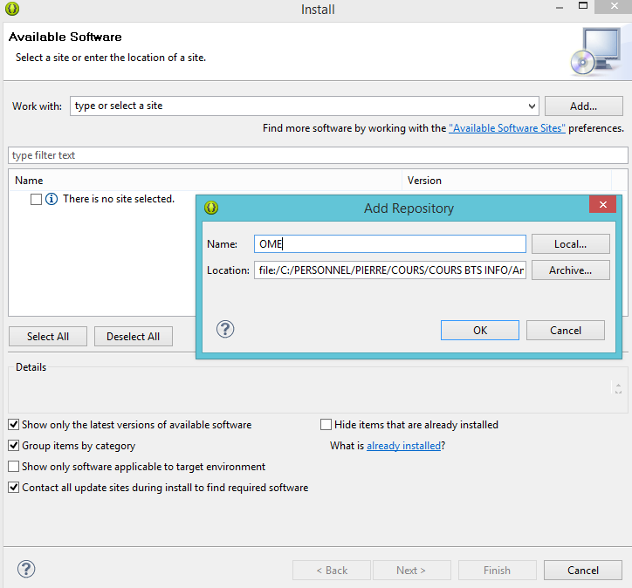
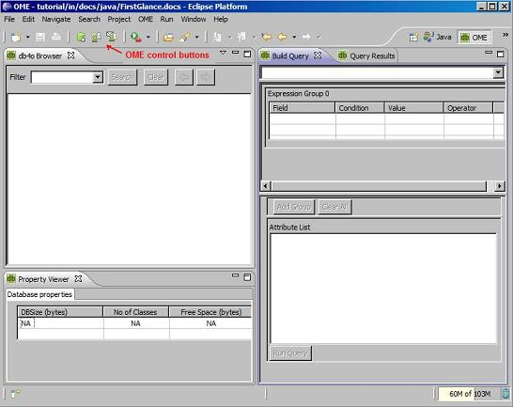
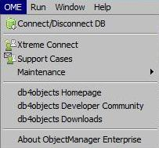
Pour genymotion sauvegarder votre base sur votre bureau via "Pull a file from the device" et connect sur la base enregistrée sur votre bureau

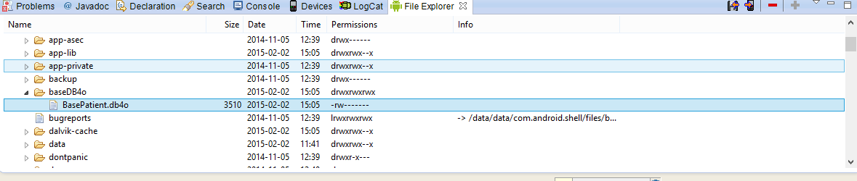

Choisir Connect.
Parcourir votre portable ou tablette / émulateur Android pour ouvrir votre base de donnée DB4o en mode read only.
Dans filter inscrire Client.
Avec clic droit View all objects (exemple pour 5 clients)

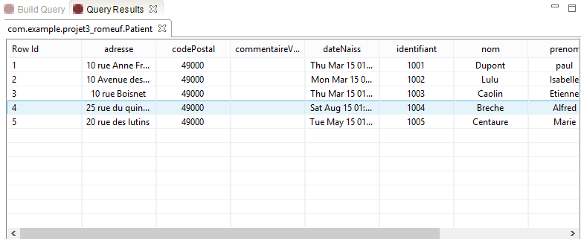

Vous ne pouvez pas, via OME manager, modifier les enregistrements de DB4o.
Vous pouvez visualiser l'ensemble des classes gérées et, pour chacune, les instances d'objets.
Vous pouvez constuire des requêtes de sélections
exemple :
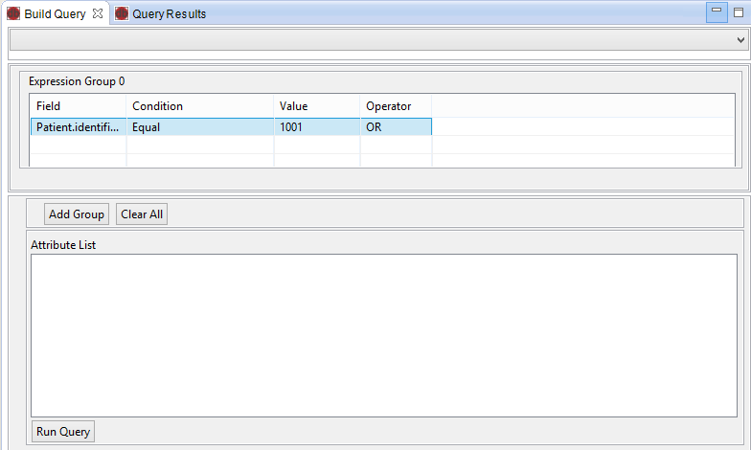

Affichage de la liste des clients

Exemple d’écran d’affichage de la liste des clients que nous souhaitons créer :

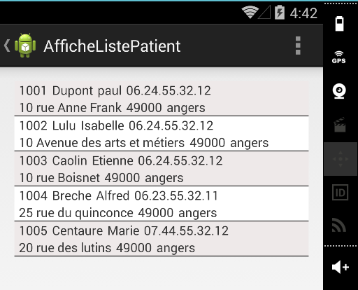
Client

Explications :

Nous allons donc utiliser une classe d’Android, la ListView, qui comme son nom l'indique est une visualisation sous forme d'une liste comprenant des items ; pour afficher une liste d'items dans celle-ci, il lui faut un adaptateur de données.

Ici chaque élément de la liste est une représentation complexe d'une instance de la classe Client.

Nous devons créer :
- une vue qui va nous permettre d'afficher un élément de la liste ;
- une classe de type Adapter qui va permettre de remplir la vue d'un élément de la liste et de gérer les événements de l'utilisateur (clic,...) ;
- l'Activity qui permettra d'afficher la ListView et à partir d'une collection, d'appeler l'Adapter pour remplir chaque élément de la liste.

Création de la vue d'un élément de la liste

- Créez un Layout vueclient ( res / layout clic droit new android layout xml file)
Ce Layout permet d’afficher un client tel que décrit au dessus.

Identifiant Nom Prénom Téléphone
Adresse CP Ville

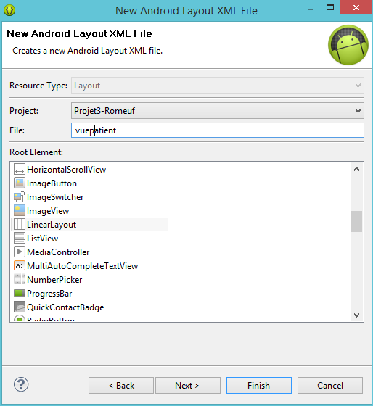
Client

Conseil : votre LinearLayout de base est vertical et, à l’intérieur, 2 LinearLayout horizontaux correspondant à vos 2 groupes de données ou utiliser un Tablelayout.

Exemple :
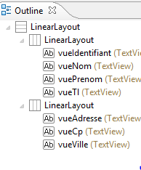
Rappel :
fill_parent | L'objet concerné prend toute la place de son conteneur
wrap_content | L'objet concerné prend uniquement la place nécessaire

Nous venons donc de créer notre gabarit d’affichage (vue spécifique d'un élément de la liste) d’un objet de type Client pour notre liste.
Aide les 2 linearlayout du milieu
<LinearLayout
android:layout_width="match_parent"
android:layout_height="wrap_content"
android:orientation="horizontal" >
<TextView
android:id="@+id/vueIdentifiant"
android:layout_width="wrap_content"
android:layout_height="wrap_content"
android:paddingLeft="5dip"/>

<TextView
android:id="@+id/vueNom"
android:layout_width="wrap_content"
android:layout_height="wrap_content"
android:paddingLeft="5dip"/>

<TextView
android:id="@+id/vuePrenom"
android:layout_width="wrap_content"
android:layout_height="wrap_content"
android:paddingLeft="5dip"/>

<TextView
android:id="@+id/vueTl"
android:layout_width="wrap_content"
android:layout_height="wrap_content"
android:paddingLeft="5dip"/>

</LinearLayout>
<LinearLayout
android:layout_width="match_parent"
android:layout_height="wrap_content"
android:orientation="horizontal" >
<TextView
android:id="@+id/vueAdresse"
android:layout_width="wrap_content"
android:layout_height="wrap_content"
android:paddingLeft="5dip"/>

<TextView
android:id="@+id/vueCp"
android:layout_width="wrap_content"
android:layout_height="wrap_content"
android:paddingLeft="5dip"/>

<TextView
android:id="@+id/vueVille"
android:layout_width="wrap_content"
android:layout_height="wrap_content"
android:paddingLeft="5dip"/>

</LinearLayout>

Création de notre classe de type Adapter

Maintenant, nous allons nous pencher sur notre adaptateur personnalisé.

- Créez une classe nommée ClientAdapter, héritant de la classe BaseAdapter.

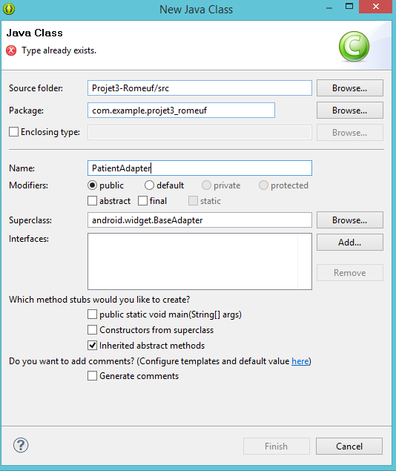
Client

Le générateur de classes a ajouté directement les méthodes nécessaires pour le bon fonctionnement de l'adaptateur.

On retrouvera ces méthodes :

- getCount() qui retournera le nombre d'éléments dans notre liste.
- getItem() qui retournera notre objet client à la position indiquée.
- getItemId() qui retournera l'id du client.
- getView() qui retournera la vue de l'item pour l'affichage.

- Ajoutez un attribut listClient de type List<Client>
private List<Client> listClient;

- Ajoutez un attribut layoutInflater de type LayoutInflater
private LayoutInflater layoutInflater;
Cet attribut a pour mission de charger notre fichier XML de la vue pour l'item.

- Créez un constructeur ayant comme paramètres un objet de type Context et un objet de type List<Client>
Le Context est une référence à un objet qui permet d'accéder à des informations plus spécifiques de l'objet (état, ressources, préférences,...). Il est souvent lié à l'Activity en cours d'exécution.

public ClienttAdapter(Context context, List<Client> vListClient) {
layoutInflater = LayoutInflater.from(context);
listClient = vListClient;
}

- Complétez les différentes méthodes :

- getCount qui retournera la taille de la liste
@Override
public int getCount() {
// TODO Auto-generated method stub
return listClient.size();
}
- getItem qui retournera l'item
@Override
public Object getItem(int position) {
// TODO Auto-generated method stub
return listClient.get(position);
}
- getItemId qui retournera la position de l'item.
@Override
public long getItemId(int position) {
// TODO Auto-generated method stub
return position;
}
- getView qui retournera la vue de l'item.

Avant de modifier la méthode getView nous devons créer une classe (une classe dans une classe !) qui sera nommée ViewHolder.
Elle nous servira à mémoriser les éléments de la liste en mémoire pour qu'à chaque rafraichissement l'écran ne scintille pas (c'est une sorte de buffer/cache comme en graphisme).

private class ViewHolder {
TextView textViewIdentifiant;
TextView textViewNom;
TextView textViewPrenom;
TextView textViewTelephone;
TextView textViewAdresse;
TextView textViewCodePostal;
TextView textViewVille;
}

Le nom des TextView n’a pas de rapport avec votre Layout vueclient

La méthode getView utilise le ViewHolder, vérifie que la vue présente n'est pas null sinon elle la crée, et ensuite charge le XML en mémoire pour l'attribuer à notre objet, taggue notre objet pour pouvoir le récupérer à la prochaine mise à jour graphique, et pour finir, attribue les données et retourne la vue.

Exemple :

@Override
public View getView(int position, View convertView, ViewGroup parent) {
ViewHolder holder;
if (convertView == null) {
holder = new ViewHolder();
convertView = layoutInflater.inflate(R.layout.vueclient, null);
holder.textViewIdentifiant = (TextView) convertView
.findViewById(R.id.vueIdentifiant);
holder.textViewNom = (TextView) convertView
.findViewById(R.id.vueNom);
holder.textViewPrenom = (TextView) convertView
.findViewById(R.id.vuePrenom);
holder.textViewTelephone = (TextView) convertView
.findViewById(R.id.vueTl);
holder.textViewCodePostal = (TextView) convertView
.findViewById(R.id.vueCp);
holder.textViewAdresse = (TextView) convertView
.findViewById(R.id.vueAdresse);
holder.textViewVille = (TextView) convertView
.findViewById(R.id.vueVille);
convertView.setTag(holder);
} else {
holder = (ViewHolder) convertView.getTag();
}
if (position % 2 == 0) {
convertView.setBackgroundColor(Color.rgb(238, 233, 233));
} else {
convertView.setBackgroundColor(Color.rgb(255, 255, 255));
}
holder.textViewIdentifiant.setText(listClient.get(position)
.getIdentifiant());
holder.textViewNom.setText(listClient.get(position).getNom());
holder.textViewPrenom.setText(listClient.get(position).getPrenom());
String s = listClient.get(position).getTelephone();
s = String.format("%s.%s.%s.%s.%s", s.substring(0, 2),
s.substring(2, 4), s.substring(4, 6), s.substring(6, 8),
s.substring(8, 10));
holder.textViewTelephone.setText(s);
holder.textViewAdresse.setText(listClient.get(position).getAdresse());
holder.textViewCodePostal.setText(listClient.get(position)
.getCodePostal());
holder.textViewVille.setText(listClient.get(position).getVille());
return convertView;
}

A adapter selon votre Layout vueclient et votre classe Client getter/setter.

Création de l’Activity AfficheListeClient

- Créez une nouvelle Activity AfficheListeClient
Depuis src / com.example.projet3-votrenom clic droit new Android Activity.
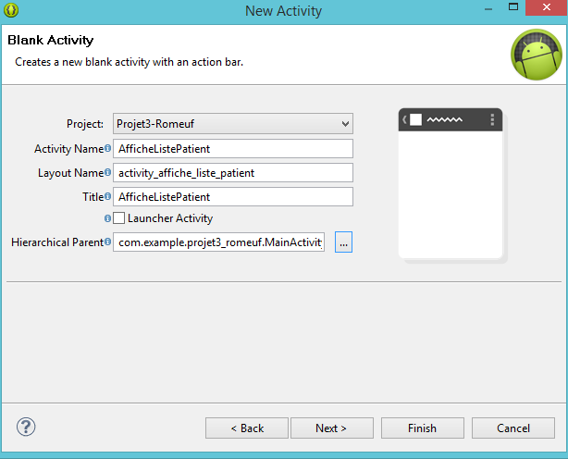
Client
Client
Client

- Ajoutez dans le LinearLayout une ListView d'id lvListe
Cette ListView permet d’afficher notre liste de client.

Vous pouvez améliorer votre ListView avec des séparateurs.

Exemple :
android:divider="#000000"
android:dividerHeight="1dp"
etc,etc

- Déclarez dans votre Activity un attribut listView de type ListView

private ListView listView;

- Modifiez la méthode onCreate(Bundle savedInstanceState), afin d’afficher notre liste

listView = (ListView)findViewById(R.id.lvListe);
ClientAdapter clientAdapter = new ClientAdapter(this, listeClient);
listView.setAdapter(clientAdapter);

La question est ici : comment récupérer listeClient ?
Il suffit :
- de déclarer listeClient comme une List de Client ;
- de déclarer une instance de la classe Modele ;
- à partir de l'instance de la classe Modele, d’appeler la méthode listeClient pour initialiser listeClient.

Test de l'application

Les Intents sont des objets permettant de faire passer des messages contenant de l’information entre composants principaux. La notion d’Intent peut être vue comme une demande de démarrage d’un autre composant, d’une action à effectuer.

- Associez l'activity AfficheListeClient au clic du menu listeclient

A partir de votre MainActivity faites appel à AfficheListeClient sur le clic du menu listeclient afin de tester votre affichage de la liste de vos clients.

Intent myIntent = new Intent(getApplicationContext(), AfficheListeClient.class);
startActivity(myIntent);

Attention aux caractères accentués, il faut modifier l'affichage :

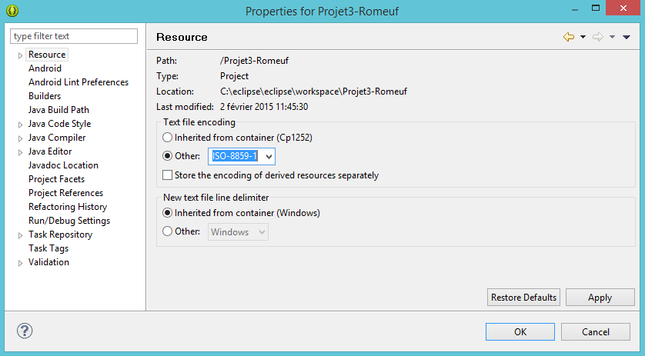

- Testez l'affichage des clients

Sélection d'un client

Dans le contexte d'une interface graphique, les listeners permettent au programmeur de réagir suite aux actions de l'utilisateur (clic de souris, touche du clavier enfoncée, etc.).

Dans l'Activity AfficheListeClient nous allons donc créer un Listener qui écoute sur le clic d'un item de la listView.

- Ajoutez les imports suivants :

import android.view.View;
import android.widget.AdapterView;
import android.widget.AdapterView.OnItemClickListener;

- Ajouter en fin de la méthode onCreate :

listView.setOnItemClickListener(new OnItemClickListener() {
@Override
public void onItemClick(AdapterView<?> a, View v, int position, long id) {
Toast.makeText(getApplicationContext(),"Choix : "+listeClient.get(position).getIdentifiant(), Toast.LENGTH_LONG).show();
}
});

- Testez la sélection d'un client

Modification des informations du client

Exemple d’écran de modification des informations du client que nous souhaitons obtenir :

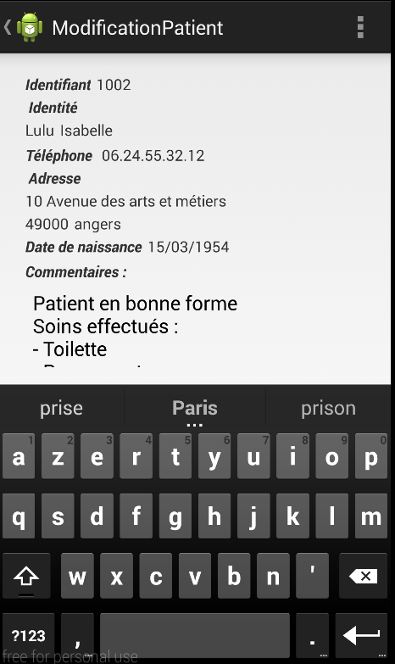
Client
Visite avec démonstration.
Client très satisfait à revoir.

Activity ModificationClient

- Créez l'Activity ModificationClient

Cette Activity va permettre d'afficher les informations non modifiables de client et de saisir les informations modifiables de Client.
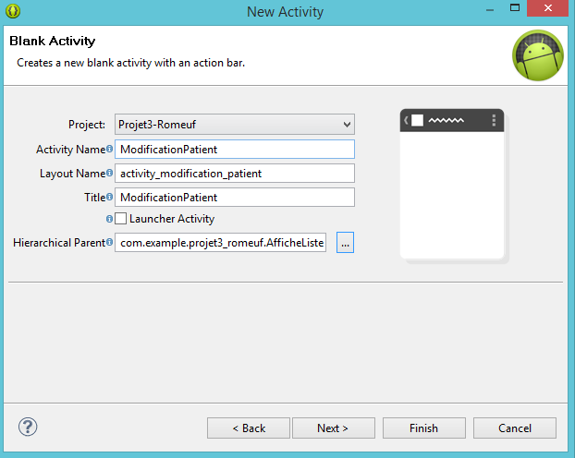
Client
Client
Client

Conseil pour le layout :

Dans la vue, juste après le relative layout il faudra ajouter un ScrollView afin que vous puissiez afficher cette vue sur de petits écrans
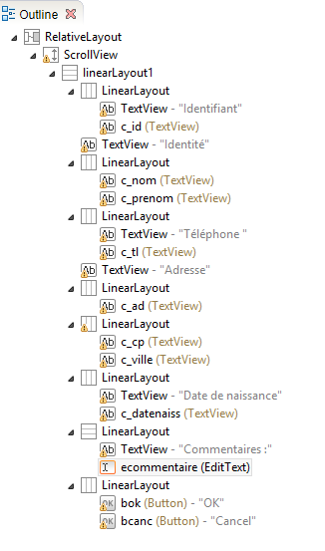

Les informations modifiables sont aussi affichées car initialisées dans le constructeur de Client.
Pour la formation :

<RelativeLayout xmlns:android="http://schemas.android.com/apk/res/android"
xmlns:tools="http://schemas.android.com/tools"
android:layout_width="match_parent"
android:layout_height="match_parent"
android:paddingBottom="@dimen/activity_vertical_margin"
android:paddingLeft="@dimen/activity_horizontal_margin"
android:paddingRight="@dimen/activity_horizontal_margin"
android:paddingTop="@dimen/activity_vertical_margin"
tools:context=".ModificationClient" >

<ScrollView
android:layout_width="match_parent"
android:layout_height="wrap_content" >

<LinearLayout
android:id="@+id/linearLayout1"
android:layout_width="match_parent"
android:layout_height="wrap_content"
android:orientation="vertical"
android:padding="1dip" >

<LinearLayout
android:layout_width="wrap_content"
android:layout_height="wrap_content"
android:layout_margin="2dp"
android:orientation="horizontal" >

<TextView
android:layout_width="wrap_content"
android:layout_height="wrap_content"
android:layout_marginLeft="5dp"
android:text="Identifiant"
android:textStyle="bold|italic" />

<TextView
android:id="@+id/c_id"
android:layout_width="wrap_content"
android:layout_height="wrap_content"
android:layout_marginLeft="5dp" />
</LinearLayout>

<TextView
android:layout_width="wrap_content"
android:layout_height="wrap_content"
android:layout_marginLeft="10dp"
android:text="Identité"
android:textStyle="bold|italic" />

<LinearLayout
android:layout_width="wrap_content"
android:layout_height="wrap_content"
android:layout_margin="2dp"
android:orientation="horizontal" >

<TextView
android:id="@+id/c_nom"
android:layout_width="wrap_content"
android:layout_height="wrap_content"
android:layout_marginLeft="5dp" />

<TextView
android:id="@+id/c_prenom"
android:layout_width="wrap_content"
android:layout_height="wrap_content"
android:layout_marginLeft="5dp" />
</LinearLayout>

<LinearLayout
android:layout_width="wrap_content"
android:layout_height="wrap_content"
android:layout_margin="2dp"
android:orientation="horizontal" >

<TextView
android:layout_width="wrap_content"
android:layout_height="wrap_content"
android:layout_marginLeft="5dp"
android:text="Téléphone "
android:textStyle="bold|italic" />

<TextView
android:id="@+id/c_tl"
android:layout_width="wrap_content"
android:layout_height="wrap_content"
android:layout_marginLeft="5dp" />
</LinearLayout>

<TextView
android:layout_width="wrap_content"
android:layout_height="wrap_content"
android:layout_marginLeft="10dp"
android:text="Adresse"
android:textStyle="bold|italic" />

<LinearLayout
android:layout_width="wrap_content"
android:layout_height="wrap_content"
android:layout_margin="2dp"
android:orientation="horizontal" >

<TextView
android:id="@+id/c_ad"
android:layout_width="wrap_content"
android:layout_height="wrap_content"
android:layout_marginLeft="5dp" />
</LinearLayout>

<LinearLayout
android:layout_width="wrap_content"
android:layout_height="wrap_content"
android:layout_marginLeft="2dp"
android:orientation="horizontal" >

<TextView
android:id="@+id/c_cp"
android:layout_width="wrap_content"
android:layout_height="wrap_content"
android:layout_marginLeft="5dp" />

<TextView
android:id="@+id/c_ville"
android:layout_width="wrap_content"
android:layout_height="wrap_content"
android:layout_marginLeft="5dp" />
</LinearLayout>

<LinearLayout
android:layout_width="wrap_content"
android:layout_height="wrap_content"
android:layout_margin="2dp"
android:orientation="horizontal" >

<TextView
android:layout_width="wrap_content"
android:layout_height="wrap_content"
android:layout_marginLeft="5dp"
android:text="Date de naissance"
android:textStyle="bold|italic" />

<TextView
android:id="@+id/c_datenaiss"
android:layout_width="wrap_content"
android:layout_height="wrap_content"
android:layout_marginLeft="5dp" />
</LinearLayout>

<LinearLayout

android:layout_width="match_parent"
android:layout_height="wrap_content"
android:layout_margin="2dp"
android:orientation="vertical" >

<TextView
android:layout_width="wrap_content"
android:layout_height="wrap_content"
android:layout_marginLeft="5dp"
android:text="Commentaires :"
android:textStyle="bold|italic" />

<EditText
android:id="@+id/ecommentaire"
android:layout_width="match_parent"
android:layout_height="wrap_content"
android:gravity="top|center_vertical"
android:inputType="textMultiLine"
android:lines="10"
android:scrollbars="vertical" >

<requestFocus />
</EditText>
</LinearLayout>

<LinearLayout
android:layout_width="wrap_content"
android:layout_height="wrap_content"
android:layout_margin="2dp"
android:orientation="horizontal" >

<Button
android:id="@+id/bok"
android:layout_width="wrap_content"
android:layout_height="wrap_content"
android:text="OK" />

<Button
android:id="@+id/bcanc"
android:layout_width="wrap_content"
android:layout_height="wrap_content"
android:layout_marginLeft="20dip"
android:text="Cancel" />
</LinearLayout>
</LinearLayout>
</ScrollView>

</RelativeLayout>

- Associez le lancement de l'Activity ModificationClient au clic d'un item de la liste des clients

Depuis l'Activity AfficheListeClient, à partir de la méthode onItemClick du setOnItemClickListener de listeClient, nous appelons l'Activity ModificationClient en lui passant l'identifiant du client sélectionné.

Exemple d'Intent avec paramètre :
Intent myIntent = new Intent(this, MaDeuxiemeActivite.class);
myIntent.putExtra("param1", maChaineDeCaractere);
startActivity(myIntent);

et réception
Bundle b = getIntent().getExtras();
String param1 = b.getString("param1");

Dans l'Activity ModificationClient : réception de l'identifiant, appel via la classe Modele de la méthode trouveClient en lui passant l'identifiant qui permet alors d'afficher les informations du client.

- Modifiez la méthode onCreate(Bundle savedInstanceState) pour afficher les informations du client

Conseils

- Gérez les clics des boutons

- Sur le clic d’annulation, appel de finish();
- Sur le clic de validation, appel d'une méthode qui met à jour le client avec les setter qui implique un retour à l'affichage des clients avec, normalement, une couleur différente si "situation" est différent de zéro.
Pour la formation code de la méthode onCreate(Bundle savedInstanceState) :

super.onCreate(savedInstanceState);
setContentView(R.layout.activity_modification_client);
Bundle bundle = getIntent().getExtras();
param1 = bundle.getString("param1");
Toast.makeText(getApplicationContext(), param1, Toast.LENGTH_LONG)
.show();

client = (new Modele()).trouveClient(param1);
TextView textView = (TextView) findViewById(R.id.c_id);
textView.setText(client.getIdentifiant());
textView = (TextView) findViewById(R.id.c_nom);
textView.setText(client.getNom());
textView = (TextView) findViewById(R.id.c_prenom);
textView.setText(client.getPrenom());
textView = (TextView) findViewById(R.id.c_ad);
textView.setText(client.getAdresse());
textView = (TextView) findViewById(R.id.c_cp);
textView.setText(client.getCodePostal());
textView = (TextView) findViewById(R.id.c_ville);
textView.setText(client.getVille());

textView = (TextView) findViewById(R.id.c_datenaiss);
textView.setText(new SimpleDateFormat("dd/MM/yyyy").format(client
.getDateNaiss()));
textView = (TextView) findViewById(R.id.c_tl);
String sTelephone = client.getTelephone().toString();
sTelephone = String.format("%s.%s.%s.%s.%s",
sTelephone.substring(0, 2), sTelephone.substring(2, 4),
sTelephone.substring(4, 6), sTelephone.substring(6, 8),
sTelephone.substring(8, 10));
textView.setText(sTelephone);
EditText editText = (EditText) findViewById(R.id.ecommentaire);
editText.setText(client.getCommentaireVisite());

Button buttonCancel = (Button) findViewById(R.id.bcanc);
buttonCancel.setOnClickListener(new View.OnClickListener() {
public void onClick(View v) {
finish();
}
});
Button buttonOk = (Button) findViewById(R.id.bok);
buttonOk.setOnClickListener(new View.OnClickListener() {
public void onClick(View v) {
client.setCommentaireVisite(((EditText) findViewById(R.id.ecommentaire))
.getText().toString());
(new Modele()).saveClient(client);
finish();
}
});

